**LISTING**

**COLLECTING DATA**

1. **Install module pandas dan xlrd**

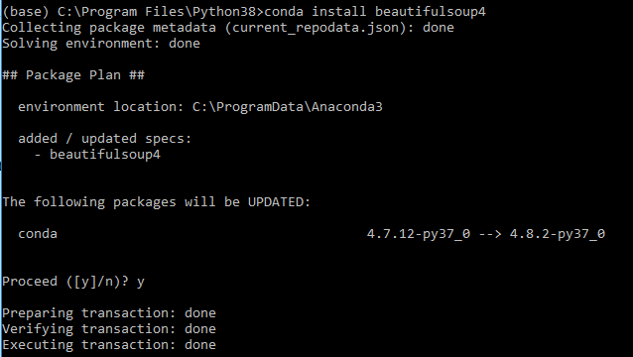

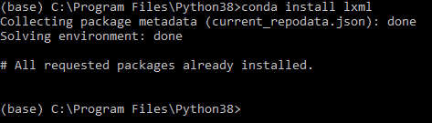

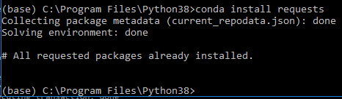

1. **Cek apakah installasi berhasil**

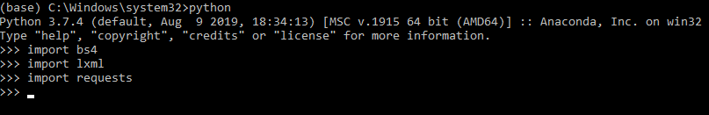

1. **Mengetik Script**

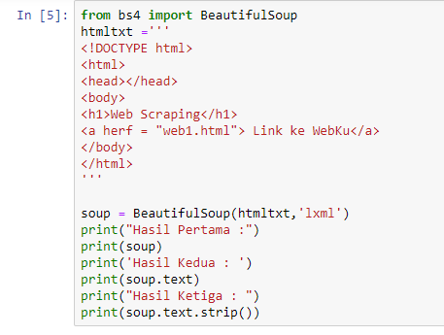

**Output :**

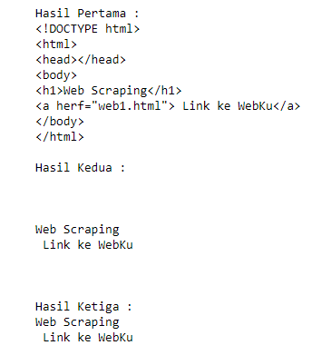

1. **Modifikasi Script (3)**

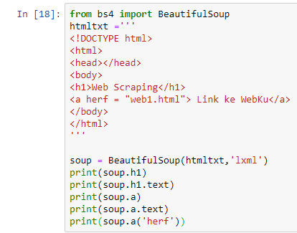

**Output :**

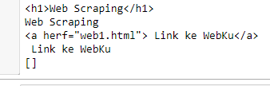

1. **Mengambil Data dari web1.html**

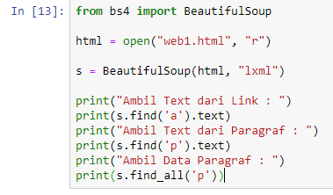

**Output :**

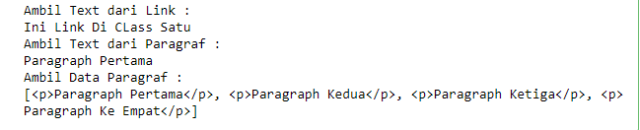

1. **Mengambil Data (2)**

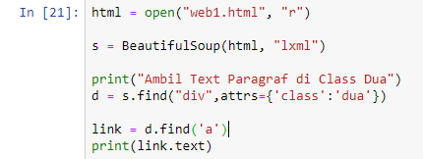

**Output**



1. **Modifikasi Pengambilan Data (6)**

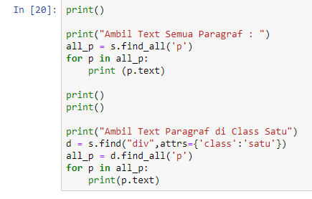

**Output :**

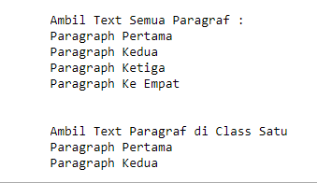

1. **Mengambil Data dari Detik.com**
2. **Mengakses** [**www.detik.com**](http://www.detik.com)

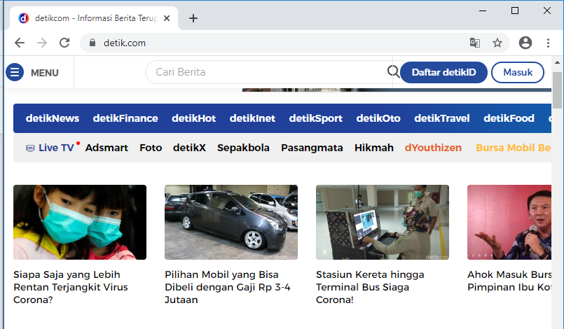

1. **View Source dan cari “Berita Terpopuler”**

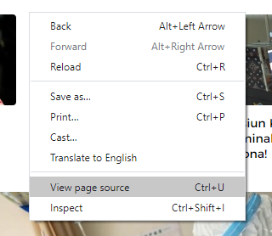

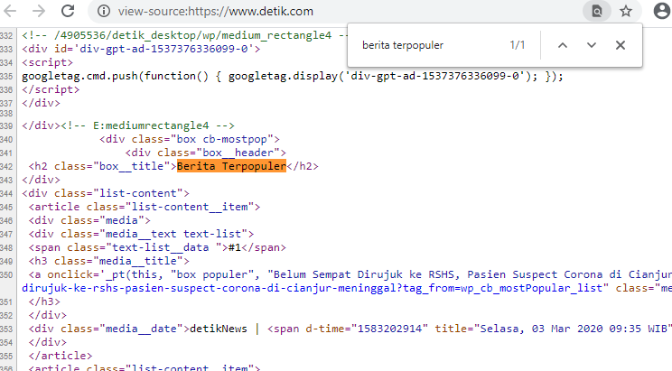

1. **Mengambil data judul berita terpopuler dari website detik.com**

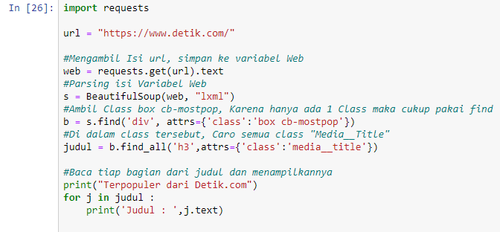

**Output :**

|  |  |
| --- | --- |
| **Output Source Code** | **Web** |

1. **Mengambil data pada tabel.html**

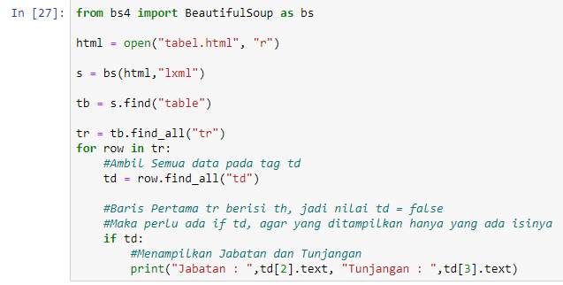

**Output :**

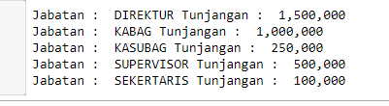

1. **Scraping Data OLSHOP**
2. **Website** <https://www.frankana.de/>
3. **Scraping Data**

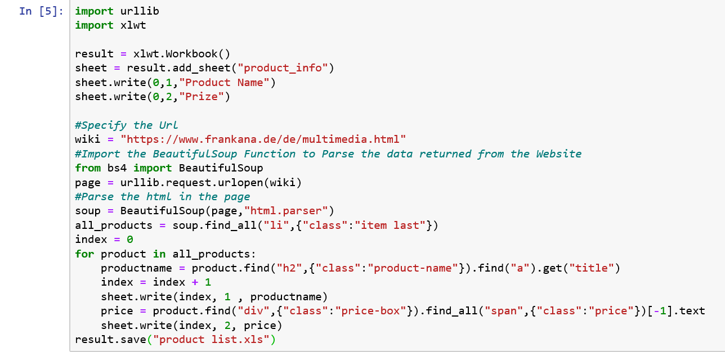

1. **Hasil**



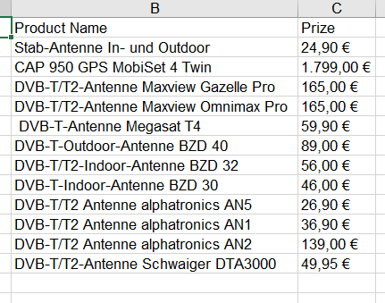

**LATIHAN**